«Ы.Алтынсарин атындағы №26 жалпы білім беретін мектеп»

коммуналдық мемлекеттік мектебі

**СЫНЫП САҒАТЫ**

**«Ұлттық құндылықтар – тәрбиенің түп қазығы»**

**2 «А» сынып сынып жетекшісі:** **Шарипова Г.А**

Жалпы құндылық – белгілі бір дүниенің маңыздылығы, мәнділігі, құндылығы . Сол сияқты ұлттық құндылықтар жоғалтып алуға қорқатын өте маңызды дүние екендігін айтпасақта ұғынумызға болады. Ұлттық құндылықтар дегеніміз– тарих. Белгілі бір елдің тілі, ділі, діні, жазуы, мәдениеті және өнері. Менің ойымша, ұлттық құндылық белгілі бір халықтың қалыптасу кезінде жинаған мұраттары мен мақсаттары нәтижесінде туындаған көрінісі. Сан ғасырлар нәтижесінде қалыптасқан өзіндік ерекшеліктері. Және осы ұлттық құндылықтардың әрбір халық өмірінде алатын орны да өзгеше.Ияғни, халықтың ғасырлар бойы жүріп өткен жолы , тұрмыс-тіршілігі, салт-санасы, әдет-ғұрпы. Ал, енді осы ұлттық құндылықтардың сақтау жолына тоқталайын. Ұлттық болмысқа құндылықтарды сіңіру үшін әр адам өз отбасынан бастауы керек. Өсіп келе жатқан бүлдіршін кезінен үлкенді сыйлауға, ана тілінде таза сөйлеуге баулысақ, есейгенде де сол құндылықтарды дәріптеп жүретін боламыз. Мен осы құндылықтар жайлы сынып сағатында ата-аналарға түсіндірдім.

**Тәрбие сағатының мақсаты:** Болашақ мамандардың қазақ халқының  бала тәрбиесі дәстүрлерінің өзекті   негіздері: тілі мен діні, тарихы мен салт-дәстүрі,  рухани – материалдық және мәдени құндылықтары төңірегіндегі танымын,  рухани-мәдениет саласындағы білімін кеңейте отырып, өз  өмірі  мен  кәсіби іс- әрекетінде  ұлттық бала тәрбиесі тәжірибесін қолдануға баулу.Ұлттық рухының кемелдене түсіп, туған халқына қызмет ету бағытындағы  парызыдылық қасиетінің  қалыптасуына    бағдар беру және бір-бірімізбен тату-тәтті бірлікте болу.

**Тәрбие сағатының түрі :** өнеге сабағы

**Көрнекілігі:** бейне материалдар, сахналық көрністер, слайдтар

**Әдіс – тәсілдері:** әдеби – музыкалық монтаж, бейне әдіс, сұрақ – жауап, сахналық көрініс.

**Тәрбие сағатының  барысы:**

**Кіріспе сөз**

**Сынып жетекші:**Құрметті ата-аналар және білім алушылар! Бүгінгі тәрбие сағатының негізгі мақсаты өз халқымыздың салт-дәстүрлері, асыл қазыналары, асыл мұралары туралы түсініп, жүректерімізге жеткізе отырып, ұлттық таным мен тәрбиеге баулу болып табылады.Бала тәрбиесіне, жалпы адам тәрбиесіне терең мән беріп, оның сәтті қағидалары мен  ережелерін жасағандардың бірі – қазақ халқы. Халқымыздың тәрбие тәсілдері мен тәжірибелері ғасырдан бері жинақталып келе жатқан алтын қазығымыз. Сол тәжірибе, танымның, ұлттық құндылықтарымыздың бірегейі халқымыздың салт-дәстүр, әдет-ғұрып үлгілері мен өнегелері. Ал біздер мен сіздер осы құндылықтардың заңды жалғастырушысы мен қорғаушыларымыз. Ұлтымыздың мақтанышына айналған ұлттық құндылықтарымыз ұлттығымыздың негізі. Ендеше, сіздерді ұлттық құндылықтарымызды тануға шақырамын.





  



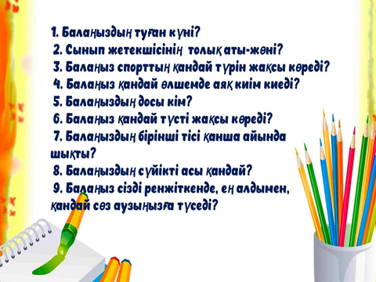





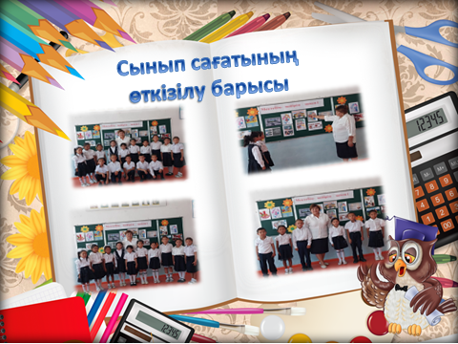

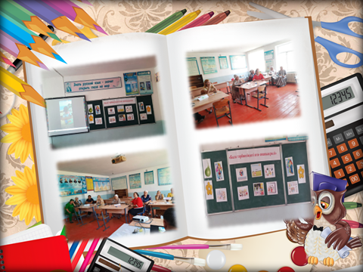

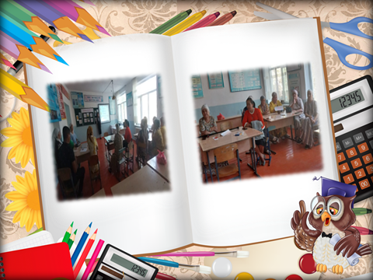

Қорытындылай кететін болсам, ұлттық құндық адам болмысының адамгершілік қағидаттарының жиынтығы және рухани қасиеттері. Сондықтан қазіргі күнде осы жаңа заманда, ата-бабамыздың қаншама ғасырлардан бері алып келген ұлтық құндылықтарымызды көзіміздің қарашығындай сақтауымыз керек. Бір-бірімізбен тату-тәтті бірлікте болуымыз керек. Біз үлкендер қалай сөйлеуіміз,өзімізді ұстауымыз жастарға және балаларға үлгі өнеге болады.Осы қасиеттің барлығы сынып сағатында толық жеткізілді және орындалды.